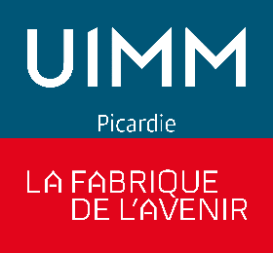

APPEL A REFERENCEMENT DE PRESTATAIRES
Dans le cadre de l’Evolution du Dispositif Conventionnel (EDC) de la Métallurgie

Décrire les emplois
en vue de leur cotation selon la nouvelle classification

DOSSIER DE CANDIDATURE

Raison sociale :

Nom, prénom et qualité de la personne en charge de ce dossier :

Coordonnées téléphoniques :

Adresse mail :

Les candidatures devront parvenir au plus tard le mercredi 06/10/2021 à
vheurtaux@uimm-picardie.fr et fcaze@uimm-picardie.fr

Présentation du prestataire

Raison sociale :
Nom et prénom du représentant légal :
Fonction du représentant légal :
Adresse complète :
Site web :

SIRET :

Si la structure est également organisme de formation :
Numéro de déclaration d’activité :
Examiné au Datadock : OUI / NON
Certifié QUALIOPI : OUI / NON

Lieux d’implantation et zone géographique couverte :

Domaines d’intervention :

Certification / label qualité / habilitations / agréments :

Présentation synthétique (dates clés, prestations, typologie de clients, références…) :

Objectifs généraux de la prestation

Merci de préciser ici votre compréhension de la prestation attendue et ses enjeux. Indiquez également les raisons de votre candidature.

Prestation proposée

Merci de présenter ici votre proposition-type d’un accompagnement « Décrire les emplois en vue de leur cotation selon la nouvelle classification » en détaillant notamment :
- la méthodologie utilisée
- les étapes et leur durée moyenne
- les livrables fournis à l’entreprise
- le coût moyen (cette information ne sera pas transmise aux entreprises. Elle servira uniquement au comité de sélection pour apprécier la pertinence de la proposition dans sa globalité. Indiquer une fourchette tarifaire est parfaitement recevable)

Intervenant(s)

Merci de joindre le CV de chaque intervenant (domaines de compétences, expérience détaillée, certifications éventuelles)

Nom | Prénom | Téléphone | Courriel | Zone géographique d’intervention

